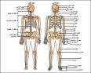
يتكوّن الجهاز العظمي من جملة من العظام مختلفة الشّكل والّتي تشترك مع عدّة غضاريف في
تكوين الهيكل العظمي للجسم ويبلغ عدد العظام المكوّنة للجسم البشري 206 وهي أنواع:
* عظام قصيرة
* عظام طويلة
* عظام مسطّحة .
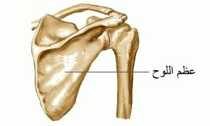

وتتمثّل وظيفة الهيكل العظمي في تكوين المحور الأساسيّ للجسم كما يكسبه شكله ويحافظ
على حماية الأحشاء والأعضاء المختلفة.
تتصل بعظامه عصلات الجسم الإراديّة ، كما تحتوي عظامه على نخاع العظم الأحمر الّذي
تتكوّن فيه وتنضج كريّات الدّمّ المختلفة ويمكن تقسيم الهيكل العظمي إلى جزأين :
- الهيكل العظي المحوريّ : ويتكوّن من الجمجمة و العمود الفقري والقفص الصّدري والحوض
- الهيكل العظمي الطّرفي : ويتكوّن من عظام الطّرف العلويّ والطّرف السّفلي .
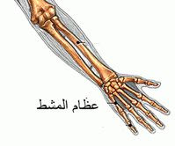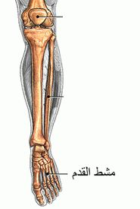

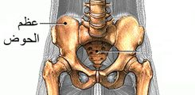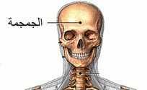

مجموعة من تلاميذ السّنة السّادسة

